|  |  |  |
| --- | --- | --- |
| 文件状态：  [ ] 草稿  [√] 正式发布  [ ] 正在修改 | 文件标识： | Hotline-interface-test-release |
| 当前版本： | V1.0 |
| 作 者： | 李帅 |
| 完成日期： | 2023-06-07 |

心理热线平台接口测试计划

版 本 历 史

|  |  |  |  |  |
| --- | --- | --- | --- | --- |
| 版本/状态 | 作者 | 参与者 | 起止日期 | 备注 |
| V0.1 | 李帅 | 王佳飞 | 2023.5.29-2023.6.2 |  |
| V1.0 | 李帅 | 王维一 | 2023.6.3-2023.6.7 |  |
|  |  |  |  |  |

目录

1 概述 3

1.1 软件概述 3

1.2 文档概述 3

2 引用文件 3

3 测试准备 3

3.1 测试环境规划 3

3.2 测试环境示意图 4

4 测试策略 4

4.1 接口测试场景设计 5

4.2 测试数据选取原则 9

4.3 预期结果定义原则 11

4.4 实测结果获取/判定原则 12

4.5 测试脚本设计和实现原则 13

5 测试说明 13

5.1 测试项目描述 13

5.2 测试用例 16

6 测试实施安排 17

6.1 测试进度 17

6.2 缺陷管理 18

7 接口测试规程 18

7.1 启动标准 18

7.2 中止标准 18

7.3 通过标准 18

8 测试风险分析 18

# 概述

## 软件概述

本软件为心理服务热线平台，是一款提供心理咨询服务的移动应用。用户有三类：①访客：访客通过微信小程序进入热线平台并注册，选择当天值班的咨询师并发起咨询会话。②咨询师：向访客提供心理咨询服务，并且咨询过程中如果有解决不了的问题，咨询师可以求助自己绑定的值班督导。③值班督导：值班督导给咨询师提供咨询指导。咨询结束后，访客、咨询师和督导可以通过平台各自的客户端查看自己的咨询历史记录。

访客通过微信小程序使用系统，咨询师、督导和机构管理员通过PC浏览器使用系统。该系统提供注册、登录、注销、排班、评价、咨询、记录导出等业务功能。后端提供了用户相关API、排班相关API、会话相关API、评价相关API、消息相关API、配置相关API。系统基于Spring Boot实现，后端接口符合Restful 风格，连接MySQL数据库，通过腾讯云即时通讯IMSDK进行通讯。

## 文档概述

本文档描述了《心理服务热线平台》软件接口测试的测试准备、测试策略和测试实施安排等。

# 引用文件

《社会心理服务热线平台》、《项目计划》、《软件需求说明书》、《软件架构设计说明书》、《软件开发实践进度计划》、《功能测试计划》、《功能测试用例》

# 测试准备

## 测试环境规划

|  |  |  |
| --- | --- | --- |
| **软/硬件** | **版本/配置** | **用途** |
| 腾讯云服务器 | CPU：4核  内存：4GB  系统盘：80GB  带宽：8Mbps  系统：Ubuntu Server 20.04 LTS 64bit | 服务器，用于部署软件项目 |
| Windows OS | Windows 11，64位操作系统，x64处理器 | 运行Postman |
| Postman | v9.31.0 | 模拟用户请求进行接口测试 |
| 微信开发者工具 | v1.06 | 运行小程序 |
| Microsoft Edge | Windows 11版 | 运行PC端系统 |

## 测试环境示意图

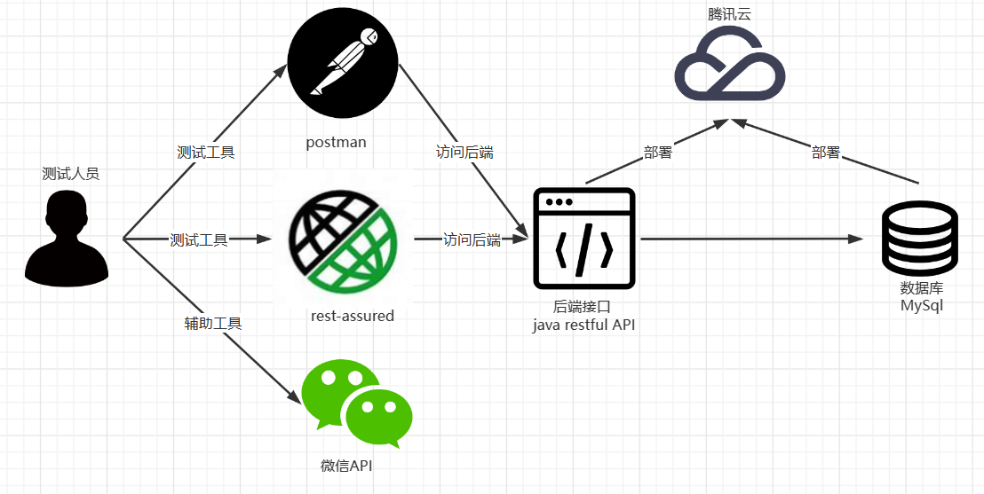

# 测试策略

接口测试分为单接口测试和多接口测试。

单接口测试包括接口功能测试、接口特性验证、接口安全测试，接口性能测试等方面。

接口功能测试方面，根据系统需求文档和接口文档，设计符合业务逻辑的各种接口使用场景的用例，包括正常情况、失败情况、异常情况等。对单个接口和基于业务流程的多接口组合进行测试。使用等价类、边界值、特殊值等设计测试用例。并采用单值覆盖、全对偶覆盖、全组合覆盖等组合策略。

接口特性验证方面，根据http方法不同，进行相应的幂等测试和缓存测试。

接口安全测试方面，将根据三种用户身份分别进行权限测试、身份认证测试。

接口性能测试方面，将对接口进行常规性能测试和压力测试。

多接口测试组合不同接口实现流程的串联和验证

## 接口测试场景设计

**用户相关：**

|  |  |
| --- | --- |
| 1.后台用户登录 | 基本流：提供正确的用户名和MD5加密的密码，完成登录。  备选流：用户名或密码不合法；用户名不存在或已被禁用；用户名或密码错误。 |
| 2.后台用户注销 | 基本流：退出登录。  备选流：用户处于未登录状态；sessionID无效。 |
| 3.微信小程序用户登录 | 基本流：提供APPID和code，完成登录。  备选流：APPID或code为空；APPID或code无效；用户名已被禁用。  提供本人真实姓名，本人联系电话，填写紧急联系人真实姓名，紧急联系人电话，完成登录。  备选流：本人真实姓名、本人联系电话、紧急联系人真实姓名或紧急联系人电话空白；本人真实姓名、本人联系电话、紧急联系人真实姓名或紧急联系人电话不合法；紧急联系人电话与本人联系电话相同。 |
| 4.获取当前登录用户信息 | 基本流：提供openID，获取用户信息。  备选流：openID为空；openID无效无效。 |
| 5.添加后台用户 | 基本流：提供用户名、密码、用户角色，完成添加。  备选流：用户名或密码不合法；用户名已存在；用户名或密码错误；用户角色不合法；用户名已注册其它角色；用户无此权限。 |
| 6.获取用户列表 | 基本流：提供页码和分页大小（均可选），获取列表。  备选流：页码或分页大小不是正整数；页码过大；分页大小过大。 |
| 7.微信小程序获取当前用户手机号 | 基本流：提供APPID、encryptedData、iv，获取用户手机号。  备选流：APPID、encryptedData或iv为空；APPID、encryptedData或iv无效。 |
| 8.添加督导用户 | 基本流：提供用户名、密码、姓名、性别、电话号码、身份证号码、所在部门、职称，完成添加。  备选流：用户名、密码、姓名、性别、电话号码、身份证号码、所在部门或职称为空；用户名、密码、姓名、性别、电话号码、身份证号码、所在部门或职称不合法；用户无此权限。 |
| 9.添加咨询师用户 | 基本流：提供用户名、密码、姓名、性别、电话号码、身份证号码、所在部门、职称，完成添加。  备选流：用户名、密码、姓名、性别、电话号码、身份证号码、所在部门或职称为空；用户名、密码、姓名、性别、电话号码、身份证号码、所在部门或职称不合法；用户无此权限。 |
| 10.获取督导列表 | 基本流：提供页码、分页大小、姓名、部门、性别、电话号码（均可选），获取督导列表。  备选流：页码或分页大小为空；页码或分页大小不是正整数；页码过大；分页大小过大；姓名、部门、性别或电话号码不合法；用户无此权限。 |
| 11.获取咨询师列表 | 基本流：提供页码、分页大小、姓名、部门、性别、电话号码（均可选），获取咨询师列表。  备选流：页码或分页大小为空；页码或分页大小不是正整数；页码过大；分页大小过大；姓名、部门、性别或电话号码不合法；用户无此权限。 |
| 12.修改督导 | 基本流：提供用户名、密码、姓名、电话号码、身份证号码、所在部门、职称、督导资质、督导资质编号、邮箱，完成修改。  备选流：以上任意一项为空；以上任意一项不合法；所有信息与修改前相同；用户无此权限。 |
| 13.修改咨询师 | 基本流：提供用户名、姓名、年龄、性别、手机号、身份证号码、部门、职称、电子邮箱、绑定的督导列表，完成修改。  备选流：以上任意一项为空；以上任意一项不合法；所有信息与修改前相同；用户无此权限。 |
| 14.删除督导 | 基本流：提供用户名，删除对应督导  备选流：用户名为空；用户名不存在；用户身份不为督导；用户无此权限。 |
| 15.删除咨询师 | 基本流：提供用户名，删除对应督导  备选流：用户名为空；用户名不存在；用户身份不为咨询师；用户无此权限。 |
| 16.禁用访客 | 基本流：提供用户ID，禁用对应用户。  备选流：用户无此权限；用户ID为空；用户ID不存在；用户身份不为访客；用户已被禁用。 |
| 17.访客列表 | 基本流：提供用户ID，获取对应访客列表。  备选流：用户无此权限；用户ID为空；用户ID不存在。 |
| 18.修改密码 | 基本流：提供旧密码和新密码，更新密码。  备选流：旧密码错误；用户身份错误；旧密码或新密码非法；旧密码与新密码相同。 |
| 19.更新访客信息 | 基本流：提供姓名、手机号、紧急联系人姓名、紧急联系人手机号，更新访客信息。  备选流：姓名、手机号、紧急联系人姓名或紧急联系人手机号为空；姓名、手机号、紧急联系人姓名或紧急联系人手机号非法；姓名、手机号、紧急联系人姓名、紧急联系人手机号均与以前相同；用户身份错误。 |
| 20.启用访客 | 基本流：提供用户ID，启用对应用户。  备选流：用户无此权限；用户ID为空；用户ID不存在；用户身份不为访客；用户未被禁用。 |
| 21.修改咨询师最大咨询人数 | 基本流：提供最大咨询数量，更改咨询师最大咨询人数。  备选流：最大咨询数量过大；最大咨询数量为负数。 |

**排班相关：**

|  |  |
| --- | --- |
| 1.创建排班 | 基本流：提供排班时间，用户id列表，用户类型，创建排班。  备选流：用户id列表为空；用户ID不存在；用户类型不合法；排班时间不合法。 |
| 2.批量排班 | 基本流：提供排班日列表，用户id列表，用户类型，批量排班。  备选流：排班日不合法；排班日为空；用户id列表为空；用户ID不存在；用户类型不合法。 |
| 3.获取当天在线的值班人员 | 基本流：提供日期，用户类型，在线状态（可选）、页码（可选）、数量（可选），获取当天在线的值班人员。  备选流：日期不合法；日期为空；用户类型为空；用户类型不合法；在线状态非法；页码非正整数；数量过大；页码过大。 |
| 4.移除咨询师/督导排班记录 | 基本流：提供排班记录id，删除对应排班记录。  备选流：排班记录id不存在。 |
| 5.创建会话 | 基本流：提供咨询师id，创建会话。  备选流：咨询师id不存在；咨询师id为空。 |

**会话相关：**

|  |  |
| --- | --- |
| 1.创建会话 | 基本流：提供咨询师id，创建会话。  备选流：咨询师id不存在；咨询师id为空。 |
| 2.结束会话 | 基本流：提供会话id，结束会话。  备选流：会话id不存在；会话id为空；会话已结束。 |
| 3.咨询师在会话中请求督导 | 基本流：提供会话id，督导id，请求督导。  备选流：会话id不存在；会话id为空；督导id不存在；督导id为空；督导繁忙；用户身份错误；会话已结束。 |
| 4.获取咨询记录 | 基本流：提供访客姓名，咨询师姓名，开始时间、结束时间、排序依据、顺序、页码、页面大小（均可选），获取咨询记录。  备选流：访客姓名非法；咨询师姓名非法；访客不存在；咨询师不存在；开始时间非法；结束时间非法；排序依据非法；顺序非法；页码非正整数；数量过大；页码过大。 |
| 5.获取小程序当前用户会话 | 基本流：提供openID，获取小程序当前用户会话。  备选流：用户未登录。 |
| 6.统计七日咨询数量 | 基本流：获取七日咨询数量。 |
| 7.获取当月咨询数排行 | 基本流：获取当月咨询数排行。 |
| 8.获取当月评价排行 | 基本流：获取当月评价排行。 |
| 9.查看当日咨询数量变化 | 基本流：查看当日咨询数量变化。 |
| 10.会话导出 | 基本流：提供会话ID，将对应会话记录导出。  备选流：会话id不存在；会话id为空；会话正在进行。 |
| 11.批量导出 | 基本流：提供会话ID列表，将多个会话记录导出。  备选流：会话ID列表为空；会话id不存在；会话正在进行。 |
| 12.删除会话 | 基本流：提供会话ID，删除对应会话。  备选流：会话id不存在；会话id为空；会话正在进行。 |
| 13.获取UserSign | 基本流：获取IM会话所需userSig。 |

**评价相关：**

|  |  |
| --- | --- |
| 1.新建评价 | 基本流：提供对象ID、对象类型，进行评价  备选流：对象id不存在；对象id为空；对象类型不存在；对象类型为空；对象类型非法。 |

**消息相关：**

|  |  |
| --- | --- |
| 1.消息回调 | 基本流：提供回调命令、发送者ID、接收者ID、消息序列号、消息随机数、时间戳、唯一标识、在线消息标识、下发结果、错误信息、未读消息数量、消息体、对话ID，进行消息回调。  备选流：发送者ID不存在；接收者ID不存在；时间戳非法；在线消息标识非法；唯一标识有重复；未读消息数量为负数；对话ID不存在；以上任意一项为空。 |
| 2.根据会话提取web转化后的消息 | 基本流：提供会话ID，页码、数量，提取web转化后的消息。  备选流：会话ID不存在；会话ID为空；页码非法；数量非法。 |

**配置相关：**

|  |  |
| --- | --- |
| 1.获取配置项 | 基本流：获取配置项。 |

## 测试数据选取原则

1. 覆盖所有必选参数；
2. 组合可选参数；
3. 参数携带，不携带，或为null；
4. 包含常规数据、边界值、非法数据；
5. 对于枚举类型，所有枚举项都应测试
6. 对于规定了值的个数的输入条件，用最大个数、最小个数、比最大多1、比最小小1的数作为测试输入数据；
7. 对于输入的有序集合，选取集合的每一个元素和最后一个元素作为测试用例；
8. 对于输入的数据结构，选择这个数据结构的边界上的值作为测试用例
9. 依据健壮边界值组合测试边界。

下面是部分输入参数及其约束、以及其中约束较为复杂的参数的等价类图。

1. 真实姓名

真实姓名允许重复，可为中英文，长度限制为2~32个字符，不能包含特殊字符：\;!@#$%^&**()

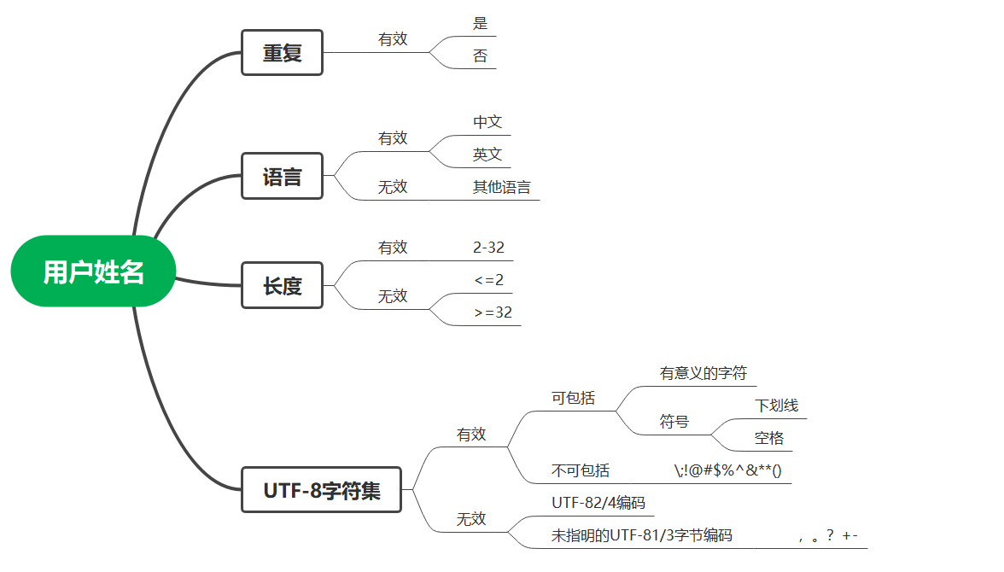

源文件：等价类图/用户姓名等价类图.emmx

1. 电话号码

一个手机号码只能注册一个访客，访客手机号码不和后台督导和咨询师手机号码做唯一性校验，手机号码应为11位符合手机号正则校验的手机号码，前3位要满足运营商号段，后8位为任意数字。紧急联系人电话不能和访客自己的电话号码重复。后台用户（督导、咨询师）的电话号码不允许重复使用。

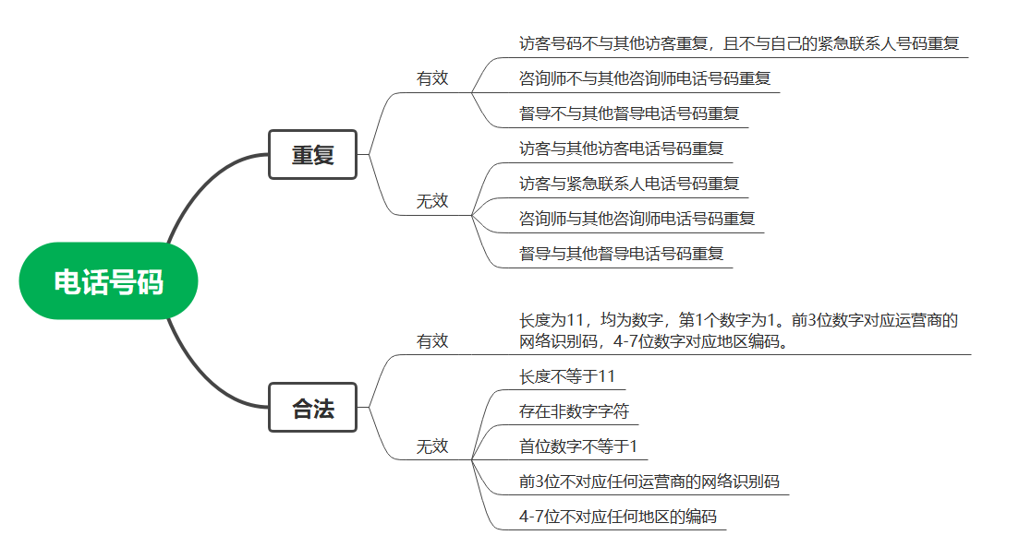

源文件：等价类图/电话号码等价类图.emmx

1. 身份证号码

必须满足身份证正则规则校验，年龄和性别从身份证号码中自动识别获取 。

1. 邮箱

满足邮箱正则校验规则

5.用户名

允许重复，只允许输入英文和下划线

6.密码

密码是将明文使用MD5转化后形成的密文，不低于6位字符。

1. 督导资质

督导资质由后端进行默认配置，前端下拉选择一个接口； 资质编号30个字符以内，可以是中英文数字，不能包含特殊字符：\;!@#$%^&**()

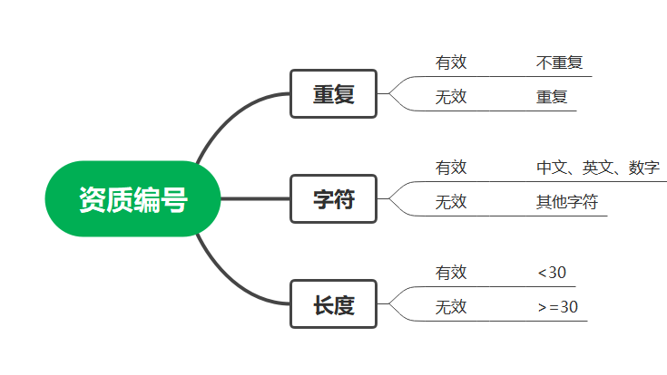

源文件：等价类图/资质编号等价类图.emmx

## 预期结果定义原则

|  |  |
| --- | --- |
| 增加操作 | 输入参数齐全且合法时保证创建成功，创建成功的对象或消息应被返回；输入参数缺失或非法时返回错误信息 |
| 删除操作 | 输入参数齐全且合法时保证删除成功，删除成功的对象或信息应被返回；输入参数缺失或非法时返回错误信息 |
| 更改操作 | 输入参数齐全且合法时保证更改成功，更改的对象仍存在且信息已经被更新，并且应该返回更新前的对象、更新后的对象或更新成功的消息，不应出现创建新对象、原对象信息未更新、原对象信息未完全更新的情况；输入参数缺失或非法时返回错误信息 |
| 查询操作 | 输入参数齐全且合法时保证查询成功，满足查询条件的对象均应被返回；输入参数缺失或非法时返回错误信息 |
| 所有预期结果均应满足业务中的契约，保证符合系统约束。 | |

预期结果格式和内容参照接口返回数据的统一格式和错误码，预期结果应包括code、message、result三部分。

| **返回字段** | **字段类型** | **说明** |
| --- | --- | --- |
| code | int | 返回结果状态。0：正常；其他见接口错误码中定义 |
| message | string | 错误码对应的说明 |
| result | {} | 数据内容 |

| **错误码** | **说明** |
| --- | --- |
| 0 | 调用成功 |
| -1 | 未知错误,该错误表达第三方系统出现的问题 |
| -2 | 参数格式不正确 |
| -3 | 接口调用次数超限 |
| -4 | 未找到group_id |
| -5 | 未开通权限 |
| -6 | 超出本月可调用次数限制 |

## 实测结果获取/判定原则

单接口测试采用Postman进行测试，并利用Postman的Test断言根据4.3所述的预期结果定义原则进行判定。

多接口组合测试采用rest-assured进行测试，并根据4.3所述的预期结果定义原则进行判定。

应对所有实测结果进行全面判定，保证完全符合预期结果。

## 测试脚本设计和实现原则

1. 脚本应具有准确性：测试脚本需要保证输入完全符合测试用例设计，并且对实际结果进行全面判定。对于多接口组合测试脚本，保证脚本逻辑符合业务实际逻辑。
2. 脚本应具有独立性：所有的前置条件，操作步骤，预期结果都只是体现在当前这条脚本中，不会影响其他的脚本，所以完整的脚本应包括：前置条件设置，操作步骤，预期结果，状态回退。状态回退尤为重要，应保证执行下一个脚本前保持最初的状态。
3. 脚本应具有稳定性：编写脚本时必须规范，并采用可靠测试框架。
4. 脚本应具有可读性，可重用性。

# 测试说明

## 测试项目描述

|  |  |  |  |  |
| --- | --- | --- | --- | --- |
| **序号** | **测试项名称** | **测试项标识** | **测试子项标识** | **说明** |
| 1 | 用户相关API | PSY_User_API | PSY_User_API_login | 验证用户后台登录接口实现是否满足接口设计要求 |
| 2 |  |  | PSY_User_API_logout | 验证用户后台注销接口实现是否满足接口设计要求 |
| 3 |  |  | PSY_User_API_WXLogin | 验证微信小程序用户登录接口实现是否满足接口设计要求 |
| 4 |  |  | PSY_User_API_GetCurrentUserInformation | 验证获取当前登录用户信息接口实现是否满足接口设计要求 |
| 5 |  |  | PSY_User_API_AddBackUser | 验证添加后台用户接口实现是否满足接口设计要求 |
| 6 |  |  | PSY_User_API_GetUserList | 验证获取用户列表接口实现是否满足接口设计要求 |
| 7 |  |  | PSY_User_API_GetUserPhoneNumber | 验证微信小程序获取当前用户手机号接口实现是否满足接口设计要求 |
| 8 |  |  | PSY_User_API_AddSupervisor | 验证添加督导用户接口实现是否满足接口设计要求 |
| 9 |  |  | PSY_User_API_AddCounselor | 验证添加咨询师用户接口实现是否满足接口设计要求 |
| 10 |  |  | PSY_User_API_GetSupervisorList | 验证获取督导列表接口实现是否满足接口设计要求 |
| 11 |  |  | PSY_User_API_GetCounselorList | 验证获取咨询师列表接口实现是否满足接口设计要求 |
| 12 |  |  | PSY_User_API_ModifySupervisor | 验证修改督导接口实现是否满足接口设计要求 |
| 13 |  |  | PSY_User_API_ModifyCounselor | 验证修改咨询师接口实现是否满足接口设计要求 |
| 14 |  |  | PSY_User_API_DeleteSupervisor | 验证删除督导接口实现是否满足接口设计要求 |
| 15 |  |  | PSY_User_API_DeleteCounselor | 验证删除咨询师接口实现是否满足接口设计要求 |
| 16 |  |  | PSY_User_API_BanVisitor | 验证禁用访客接口实现是否满足接口设计要求 |
| 17 |  |  | PSY_User_API_GetVisitorList | 验证获取访客列表接口实现是否满足接口设计要求 |
| 18 |  |  | PSY_User_API_ModifyPassword | 验证修改密码接口实现是否满足接口设计要求 |
| 19 |  |  | PSY_User_API_UpdateVisitor | 验证小程序上更新访客信息接口实现是否满足接口设计要求 |
| 20 |  |  | PSY_User_API_UpdateCounselor | 验证修改咨询师接口实现是否满足接口设计要求 |
| 21 |  |  | PSY_User_API_ActivateVisitor | 验证启用访客接口实现是否满足接口设计要求 |
| 22 |  |  | PSY_User_API_ModifyMaxConsultNumber | 验证修改咨询师最大咨询人数接口实现是否满足接口设计要求 |
| 23 | 排班相关API | PSY_Arrange_API | PSY_Arrange_API_CreateArrange | 验证创建排班接口实现是否满足接口设计要求 |
| 24 |  |  | PSY_Arrange_API_BatchCreateArrange | 验证批量排班接口实现是否满足接口设计要求 |
| 25 |  |  | PSY_Arrange_API_TodayPersonnelOnDuty | 验证获取当天在线的值班人员接口实现是否满足接口设计要求 |
| 26 |  |  | PSY_Arrange_API_DeleteArrange | 验证移除咨询师/督导排班记录接口实现是否满足接口设计要求 |
| 27 | 会话相关API | PSY_Conversation_API | PSY_Conversation_API_CreateSession | 验证创建会话接口实现是否满足接口设计要求 |
| 28 |  |  | PSY_Conversation_API_EndSession | 验证结束会话接口实现是否满足接口设计要求 |
| 29 |  |  | PSY_Conversation_API_RequestSupervise | 验证请求督导接口实现是否满足接口设计要求 |
| 30 |  |  | PSY_Conversation_API_Record | 验证咨询获取会话记录接口实现是否满足接口设计要求 |
| 31 |  |  | PSY_Conversation_API_CurrentSession | 验证获取小程序当前用户会话接口实现是否满足接口设计要求 |
| 32 |  |  | PSY_Conversation_API_7Statistics | 验证七日咨询数量统计接口实现是否满足接口设计要求 |
| 33 |  |  | PSY_Conversation_API_RequestsRanking | 验证当月咨询数排行接口实现是否满足接口设计要求 |
| 34 |  |  | PSY_Conversation_API_Ranking | 验证当月评价排行接口实现是否满足接口设计要求 |
| 35 |  |  | PSY_Conversation_API_TodayChange | 验证当日咨询数量变验证化接口实现是否满足接口设计要求 |
| 36 |  |  | PSY_Conversation_API_Export | 验证会话导出接口实现是否满足接口设计要求 |
| 37 |  |  | PSY_Conversation_API_BatchExport | 验证批量导出接口实现是否满足接口设计要求 |
| 38 |  |  | PSY_Conversation_API_DeleteSession | 验证删除会话接口实现是否满足接口设计要求 |
| 39 |  |  | PSY_Conversation_API_GetUserSign | 验证获取UserSign接口实现是否满足接口设计要求 |
| 40 | 评价相关API | PSY_Evaluate_API | PSY_Evaluate_API_CreateEvaluation | 验证新建评价接口实现是否满足接口设计要求 |
| 41 | 消息相关API | PSY_Message_API | PSY_Message_API_Callback | 验证消息回调接口实现是否满足接口设计要求 |
| 42 |  |  | PSY_Message_API_Web | 验证根据会话提取web转化后的消息接口实现是否满足接口设计要求 |
| 43 | 配置相关API | PSY_Config_API | PSY_Config_API_GetConfig | 验证获取配置项接口实现是否满足接口设计要求 |

## 测试用例

参见《接口测试用例.xlsx》

# 测试实施安排

## 测试进度

|  |  |  |  |
| --- | --- | --- | --- |
| **任务名称** | **责任人** | **任务起止时间** | **输出产物** |
| 单接口测试  测试项1-9 | 王佳飞 | 2023.06.04~2023.06.10 | 接口测试用例，接口测试报告，缺陷报告单，自动测试脚本、测试用例分析思维导图 |
| 单接口测试  测试项26-30 | 李帅 | 2023.06.04~2023.06.10 | 接口测试用例，接口测试报告，缺陷报告单，自动测试脚本、测试用例分析思维导图 |
| 单接口测试  测试项10-18 | 王佳飞 | 2023.06.11~2023.06.15 | 接口测试用例，接口测试报告，缺陷报告单，自动测试脚本、测试用例分析思维导图 |
| 单接口测试  测试项30-39 | 李帅 | 2023.06.11~2023.06.15 | 接口测试用例，接口测试报告，缺陷报告单，自动测试脚本、测试用例分析思维导图 |
| 单接口测试  测试项19-25 | 王佳飞 | 2023.06.16~2023.06.20 | 接口测试用例，接口测试报告，缺陷报告单，自动测试脚本、测试用例分析思维导图 |
| 单接口测试  测试项40-42 | 李帅 | 2023.06.16~2023.06.20 | 接口测试用例，接口测试报告，缺陷报告单，自动测试脚本、测试用例分析思维导图 |
| 多接口组合测试 | 王佳飞 | 2023.06.21~2023.06.24 | 接口测试用例，接口测试报告，缺陷报告单，自动测试脚本、测试用例分析思维导图 |
| 多接口组合测试 | 李帅 | 2023.06.21~2023.06.24 | 接口测试用例，接口测试报告，缺陷报告单，自动测试脚本、测试用例分析思维导图 |

## 缺陷管理

责任人为：王维一，王佳飞，李帅。王维一，王佳飞，李帅任何一人都可以审核缺陷，如果确定需要修改，由王维一负责。

缺陷严重程度等级说明

1. 致命性缺陷：没有实现或错误地实现重要的接口；在测试过程中出现自动退出系统或出现死机、系统崩溃、对系统或数据造成破坏等；
2. 严重性缺陷：没有实现接口基本功能，且不存在替代办法；没有实现重要接口中的部分功能，并且不存在替代办法；没有满足性能要求；
3. 一般性缺陷：该级缺陷与严重缺陷相对应的，只是存在替代方法；对误操作或错误操作没有提示；
4. 建议性缺陷：通常为易用性方面的错误，比如提示不友好，界面不友好、 前后风格不一、中英文混杂等。

# 接口测试规程

## 启动标准

1. 测试环境满足计划需求，人员到位
2. 接口测试用例设计完成且通过评审

## 中止标准

1. 测试环境或关键系统不可用
2. 出现宕机、不响应等致命的系统失效

## 通过标准

1. 所有接口测试用例执行完毕
2. 确认的提交缺陷已修改完毕

# 测试风险分析

|  |  |  |  |
| --- | --- | --- | --- |
| **风险标识** | **风险描述** | **危害程度（H/M/L）** | **对策** |
| 修改数据库 | 多个测试人员同时操作数据库，导致出现测试数据覆盖、丢失等 | H | 操作数据库前预先通知其他测试人员。 |